Bon de Commande
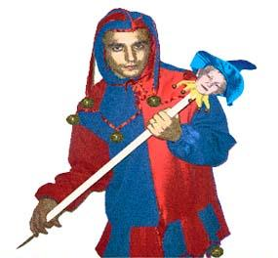 Date :
Expéditeur : | Destinataire :  Editions JOKER  47 Traverse des Baudillons  Marseille 13013  06 12 73 70 24  04 91 61 06 82
Désignation |  | Quantité | P.U.  H.T. | Montant  Hors taxe
Jeu de 110 cartes  « La Crise, on s’en Fout ! »  Jeu de 110 cartes  « Le Tri Sélectif »  Jeu de 132 cartes  « Une Journée Bien Remplie »  Non-assujetti à la TVA  Article 293B du Code des Impôts |  |  | 7.00  7.00  7.00
Total net
Frais de port :
- 3 €20 pour 1 jeu
- 4 € pour 2 jeux
- 6 € pour 3 jeux
Total + port

Gérant : Patrick MAIGNAN
N° Siren : 492 901 368 R.C.S. Marseille
www.joker13.com

